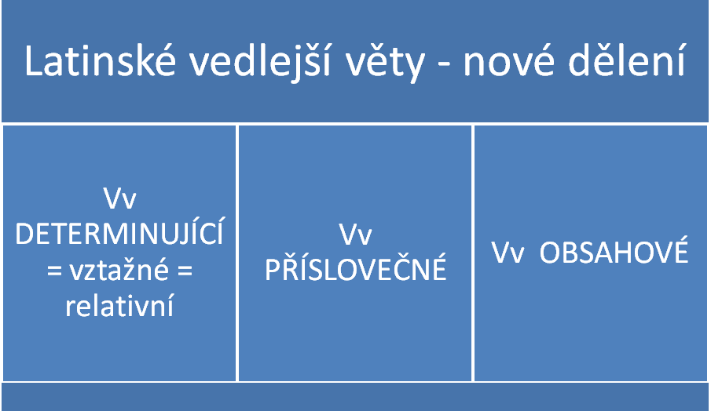

- VV DETERMINUJÍCÍ:
 | vztažné zájmeno ve f-ci spojky | ČESKÁ SPOJKA | TVAR SLOVESA | SPECIFIKA
 | qui, quae, quod | Který, která, které | indikativ

Kombinované vv vztažně – účelové: též vztažné zájmeno ve f-ci spojky, ale konjunktiv dle vv účelových. Překlad: kteří by, aby ti.

- VV PŘÍSLOVEČNÉ:
ÚČELOVÉ | UT/NE | ABY  ABY NE | KONJ.SOUČASNOSTI: K.PRÉZ./K. IMPERF.
PODMÍNKOVÉ | SI /NISI | -JESTLIŽE  -KDYBY  -JESTLIŽE BY | -INDIKATIVY  -KONJ. IMPERF/PLSQ  -KONJ.PRÉZ/PERF  (opakovanost/1x) | -f.reálná  -f.irreálná  -f. potenciální
ČASOVÉ | CUM !!  -temporale  -historicum  UT !  UBI !  DUM  Antequam/priusquam  dum, donec, quoad, quamdiu  postquam,  posteaquam | když  když  jakmile  jakmile  zatímco  dříve než (by)  dokud (by), pokud (by)  poté, co | INDIKATIV  KONJ. – IMPERF  - PLSQ  INDIKATIV  INDIKATIV  Ind.préz.  Ind/konj  Ind/konj.současn.  indikativy | blíží se příčinnosti
DŮVODOVÉ | Quia, quoniam, quod  Cum –causale  Quod ! | Protože  Protože  Protože prý | Indikativy  Konj.souslednosti  Konj. Souslednosti !
PŘÍPUSTKOVÉ | Quamquam, etsi, tametsi  Quamvis, licet, ut/ne!  Cum -concessivum | i když, ačkoli | indikativy  konj.préz/perf = k. přípustkový  konj.préz/perf. = k. přípustkový | V řídící v.: tamen, certe
ÚČINKOVÉ pravé | UT/UT NON | ŽE/ŽE NE | Konj.samostatný | V řídící v.: ita, sic, adeo

